M3-2 - Communications sans fil - WPAN - Zigbee

TP N°1

Table des matières
1 - Objectifs du TP N° 0 2
2 - Caractéristiques de l'afficheur multifonction ZigBee 2
3 - Mise en place de l'environnement de développement 2
4 - Configuration des paramètres réseau 3
5 - Connexion du coordinateur 4
6 - Emission d'une requête depuis l'afficheur 5
7 - Émission de la réponse depuis le coordinateur 6
8 - Réception et affichage de la date sur l'afficheur 7
9 - Agrandir le réseau 7
10 - Améliorations 7

- Objectifs du TP N° 0
- Mettre en oeuvre les principaux éléments d'un réseau ZigBee.
Préparation préalable au TP : Cours/TD Communication sans fils - LR WPAN - 802.15.4 - ZigBee
Condition de réalisation :
- Travail en binôme
- Pour chaque étudiant: une station de travail Ubuntu
- Pour chaque binôme: deux afficheurs ZigBee, un coordinateur et un programmateur JTAG
- Caractéristiques de l'afficheur multifonction ZigBee
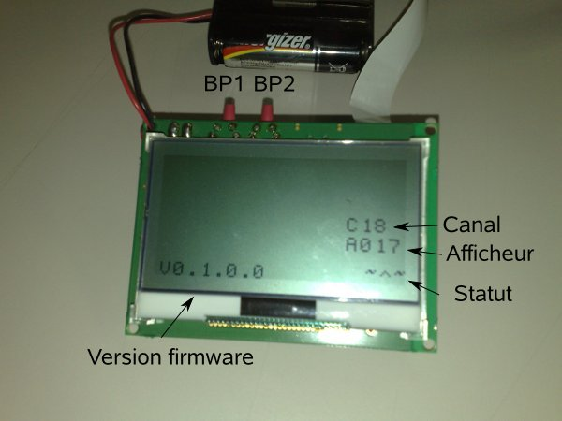 | 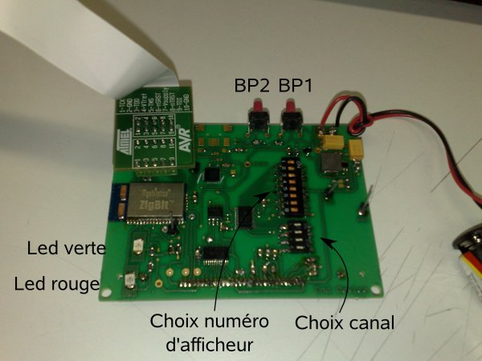
Photo afficheur coté écran LCD | Photo afficheur coté composants

Les caractéristiques des modules du kit de développement Meshnetics qui serviront de coordinateurs sont données dans le TD.
- Mise en place de l'environnement de développement
Votre poste de travail est composé de :
- un ordinateur démarré sur Ubuntu,
- un programmateur JTAGICE MKII qui sera relié au PC par le port USB d’un côté, et au composant (afficheur ou coordinateur) qu’il faudra flasher de l’autre,
- un afficheur multifonction ZigBee développé par la société A3IP (www.a3ip.com),
- un coordinateur ZigBee, module du kit de développement ZigBee Meshnetics (www.meshnetics.com).
Sur votre Bureau, l'archive afficheur.tar.gz contient les fichiers nécessaires au TP (selon l’afficheur, il faudra utiliser le new_font ou old_font).
Décompressez l'archive et importez les fichiers dans le projet Afficheur.

Pour éditer les fichiers sources, compiler et flasher les composants ZigBit, vous pouvez utiliser :
- un IDE (eclipse, sublimeText, etc.)
ou
- éditer/compiler/flasher « à la main » avec gedit/make/avrdude (mise en oeuvre plus rapide)
Pour ce TP, on privilégiera la procédure à la main qui est la suivante :
- On édite avec gedit les fichier.c ou Makefile,
- make pour la compilation
- la commande sudo avrdude -V -c jtag2 -p m1281 -P usb -U flash:w:"afficheur.hex" pour flasher les composants ZigBit (AVR ATMEGA1281) avec le programmateur.
- Flashez l'afficheur.
- Pour allumez l'afficheur, appuyez quelques secondes sur BP1 jusqu'à ce que les deux leds s'allument puis s'éteignent.

- Q3.1: Que constatez-vous lorsque vous appuyez sur le bouton BP2 de l'afficheur ?
- Q3.2: Complétez le programme afficheur.c pour éteindre la led verte lorsque l'on relâche le bouton BP2.
- Q3.2: Que se passe-t'il si vous appuyez simultanément sur les boutons BP1 puis BP2 ?
- Configuration des paramètres réseau
- Configurez les afficheurs pour qu'ils aient le numéros indiqué par leur pastille et écoutent sur le canal suivant :
N° de coordinateur | N° de canal | PanID
1 | 11 | 0xAAAAAAAAAAAAAAAALL
2 | 13 | 0xABABABABABABABABLL
3 | 15 | 0xBBBBBBBBBBBBBBBBLL
4 | 17 | 0xBCBCBCBCBCBCBCBCLL
5 | 19 | 0xCCCCCCCCCCCCCCCCLL
6 | 21 | 0xCDCDCDCDCDCDCDCDLL
Pour l'afficheur :
- N° afficheur = valeur micro-switch "afficheur" (8bits)
- N°canal = 11 + valeur micro-switch "canal" (4bits)
- PanID : réglé dans le Makefile
Pour le coordinateur :
- N° canal : réglé dans le Makefile
- PanID : réglé dans le Makefile
Statuts de l'afficheur :
Symbole Statut Afficheur | Signification
~^~ | Recherche réseau
~~~ | Jonction réseau réussie
~>~ | Émission en cours
~<~ | Réception en cours
~Zz | sommeil
~UP | réveil

- Q4.1: Vérifiez que les paramètres affichés au démarrage de l'afficheur sont les bons.
- Q4.2: Quel est le statut de l'afficheur lorsqu'il n'y a pas de coordinateur dans l'environnement radio ?

- Connexion du coordinateur
- Branchez le coordinateur sur un port USB du PC en utilisant un cordon approprié.
- Sur votre Bureau, l'archive coordinateur.tar.gz contient les fichiers nécessaires au TP.
- Décompressez l'archive et importez les fichiers dans le projet Coordinateur.
- Configurez le Makefile avec les paramètres de votre réseau (voir §5).

Q5.1: Compilez et flasher le coordinateur. Vérifiez que vous obtenez le même fonctionnement qu'au paragraphe précédent.
- Lancez minicom (minicom -s) et configurez-le pour qu'il utilise le port USB sur lequel est connecté le coordinateur (ls /dev/ttyUSB* ou tail -f /var/log/syslog | grep usb pour savoir quel port est utilisé lorsque l'on se connecte). Le coordinateur envoie régulièrement le nombre d'afficheurs connectés au réseau :

0.1.0.0
Coordinator started
Network started on channel : 18
nb children : 0
nb children : 0 ...
Messages du coordinateur sur la liaison série :
Message Coordinateur | Signification
nb children | nombre d'afficheur
!^ 9 | jonction réseau réussie de l'afficheur 9
@9 - rssi:-63 - lqi:207 | rssi (en dBm) et lqi (0-255) du afficheur 9
<~ @9 - req:1 - par:0 - rssi:-63 | requête de l'afficheur 9 (requête 1 - paramètre 0 - rssi dBm)
~> @9 | réponse envoyée vers l'afficheur 9
!~> OK | réponse correctement envoyée

- Q5.2: Vérifiez que les afficheurs rejoignent bien le réseau quand on les allume. Quel le statut affiché sur l'écran LCD lorsqu'un afficheur a rejoint le réseau ?
- Q5.3: Relevez et commentez les principales informations recueillies sur la liaison série du coordinateur (minicom) en fonction de la distance entre coordinateur et les afficheurs (il peut être nécessaire d'éteindre/allumer les afficheurs pour rafraichir plus rapidement les valeurs rssi/lqi).
- Q5.4: Que se passe-t'il sur l'afficheur lorsque le coordinateur est hors de portée radio ? Quelle sont les valeurs de rssi/lqi à la limite de portée radio ?
- Q5.5: Combien de temps, le coordinateur garde-t'il en mémoire la présence d'un afficheur sur le réseau (approximativement) ?

- Emission d'une requête depuis l'afficheur
La machine à état de l'afficheur peut se représentée à l'aide du diagramme état/transition suivant :
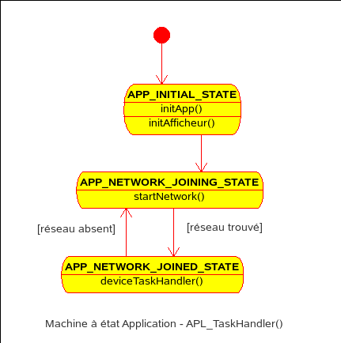
Dans l'état APP_NETWORK_JOINED_STATE, c'est à dire l'état nominal, le comportement de l'afficheur va suivre une autre machine à état. Cette machine à état imbriquée dans l'état APP_NETWORK_JOINED_STATE est plus ou moins complexe en fonction de ce que l'on demande à l'afficheur (émettre un message, recevoir une réponse, s'endormir, etc.).
On va commencer avec une machine à état simple : on souhaite que l'afficheur émette une requête de demande d'heure au coordinateur lorsque l'on relâche BP2.
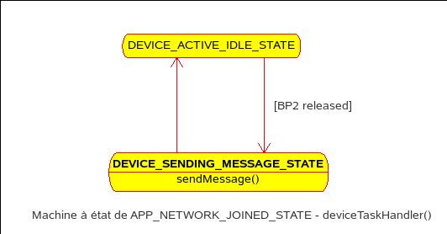
Le message à transmettre est une structure composée de deux enregistrements : une requête et un paramètre pour cette requête.

typedef struct
{
uint8_t requete;
uint8_t param;
} PACK AppMessageOut_t;
Dans le cas d'une requête de demande d'heure on fixe la valeur de requête à 1 (REQ_HEURE) et param à 0 (PAR_HEURE).
On donne la fonction d'émission à compléter (sendMessage()) et son callback (APS_DataConf()).
/********************************************************************
Description: Send the application message
Parameters: none
Returns: none
********************************************************************/
static void sendMessage(void)
{
// A COMPLETER
GPIO_0_clr();

appDataTtransmissionState = APP_DATA_TRANSMISSION_BUSY_STATE;

sprintf(stringLCD, " ");
_lcdPutString(stringLCD,font_7x11,107,56);
sprintf(stringLCD, "~>~");
_lcdPutString(stringLCD,font_7x11,107,56);

// A COMPLETER
appMessageOutBuffer.message.requete = ;
appMessageOutBuffer.message.param = ;

// prepare and send APS Data Request
apsDataReq.dstAddrMode = APS_SHORT_ADDRESS; // Short addressing mode
// A COMPLETER
apsDataReq.dstAddress.shortAddress = ; // Destination node short address

apsDataReq.dstEndpoint = APP_ENDPOINT; // Destination endpoint
apsDataReq.profileId = simpleDescriptor.AppProfileId; // Profile ID
apsDataReq.clusterId = APP_CLUSTER_ID; // Destination cluster ID
apsDataReq.srcEndpoint = APP_ENDPOINT; // Source endpoint
apsDataReq.asduLength = sizeof (AppMessageOut_t); // ASDU size
apsDataReq.asdu = (uint8_t *) &appMessageOutBuffer.message; // ASDU pointer as an application message
apsDataReq.txOptions.acknowledgedTransmission = 0; // Acknowledged transmission enabled
apsDataReq.radius = 0; // Default radius
apsDataReq.APS_DataConf = APS_DataConf; // Confirm handler
APS_DataReq(&apsDataReq); // Data Request sending
}

/********************************************************************
Description: Data sent handler
Parameters: conf - APS Data Confirm primitive
Returns: none
********************************************************************/
static void APS_DataConf(APS_DataConf_t *conf)
{
GPIO_0_set();
appDataTtransmissionState = APP_DATA_TRANSMISSION_IDLE_STATE; // Data transmission entity is idle
switch (conf->status)
{
case APS_SUCCESS_STATUS :
appDeviceState = appDeviceState = DEVICE_ACTIVE_IDLE_STATE;
sprintf(stringLCD, " ");
_lcdPutString(stringLCD,font_7x11,107,56);
sprintf(stringLCD, "~~~",conf->status);
_lcdPutString(stringLCD,font_7x11,107,56);
break;

default:
// List of status error code :
// 0xE9 : MAC_NO_ACK_STATUS
// 0xA3 : APS_ILLEGAL_REQUEST_STATUS

sprintf(stringLCD, " ");
_lcdPutString(stringLCD,font_7x11,107,56);
sprintf(stringLCD, "!%02X",conf->status);
_lcdPutString(stringLCD,font_7x11,107,56);
appDeviceState = DEVICE_SENDING_MESSAGE_STATE; // Data transmission wasn't successfully finished. Retry.
break;
}

SYS_PostTask(APL_TASK_ID); // Application task posting
}
- Q6.1: Copiez le code des fonctions sendMessage() et APS_DataConf(). Complétez la fonction sendMessage().
- Q6.2: Complétez la fonction buttonsReleased() pour qu'elle change l'état de la machine à état de l'afficheur (vers DEVICE_SENDING_MESSAGE_STATE) et rappelle le traitement de la machine à état, si l'afficheur est connecté au réseau et si il est dans l'état DEVICE_ACTIVE_IDLE_STATE.
- Q6.3: Compilez et flasher l'afficheur avec cette nouvelle version. Que constatez-vous sur la liaison série du Coordinateur ? Donnez la limite de portée radio approximative pour la communication sur le réseau (en dBm).

- Émission de la réponse depuis le coordinateur
On désire modifier le code du Coordinateur pour émettre la réponse à la requête REQ_HEURE en envoyant le nombre de milliseconde depuis la mise sous tension du coordinateur (voir fonction HAL_GetSystemTime()).

On donne la fonction d'émission à compléter (sendMessageTargetChild()) :
static void sendMessageTargetChild()
{
GPIO_2_clr();
GPIO_1_set();
appCoordState = COORD_ACTIVE_IDLE_STATE;
if (APP_DATA_TRANSMISSION_IDLE_STATE == appDataTtransmissionState)
{
appDataTtransmissionState = APP_DATA_TRANSMISSION_BUSY_STATE;

#ifdef _DBG_
sprintf(strBuf, "~> @%d",targetChild);
printComMsg(strBuf);
#endif

// A COMPLETER
appMessageOutBuffer.message.reponse = ;
appMessageOutBuffer.message.date = ;

apsDataReq.dstAddrMode = APS_SHORT_ADDRESS; // Short addressing mode
// A COMPLETER
apsDataReq.dstAddress.shortAddress = ;

apsDataReq.dstEndpoint = APP_ENDPOINT; // Destination endpoint
apsDataReq.profileId = simpleDescriptor.AppProfileId; // Profile ID
apsDataReq.clusterId = APP_CLUSTER_ID; // Destination cluster ID
apsDataReq.srcEndpoint = APP_ENDPOINT; // Source endpoint
apsDataReq.asduLength = sizeof (AppMessageOut_t); // ASDU size

apsDataReq.asdu = (uint8_t *) &appMessageOutBuffer.message; // ASDU pointer as an application message

apsDataReq.txOptions.acknowledgedTransmission = 0; // Acknowledged transmission enabled
apsDataReq.radius = 0; // Default radius
apsDataReq.APS_DataConf = APS_DataConf; // Confirm handler

APS_DataReq(&apsDataReq);
}
}
Q7.2: Copiez et complétez le code de la fonction sendMessageTargetChild().
Q7.3: Complétez le code de la fonction APS_DataInd() chargée d'initialiser la variable globale targetChild avec l'adresse de l'afficheur qui a envoyé la requête REQ_HEURE si targetChild est égal à zéro (pas d'autre demande en cours).
Q7.4: Compilez et flasher le coordinateur. Vérifiez que le coordinateur reçoit bien la requête et renvoie une réponse.
- Réception et affichage de la date sur l'afficheur
Q8.1: Complétez la fonction de réception coté Afficheur pour afficher la date reçue du coordinateur.
Indication : Pour copier le message entrant vers la structure à afficher, vous pouvez utiliser
memcpy(&appMessageIn,indData→asdu,indData→asduLength);
Avec indData qui contient la valeur de la date reçue.
- Agrandir le réseau
Q9.1: Configurez correctement les éléments du réseau afin d'augmenter le nombre d'afficheurs sur le réseau en vous regroupant avec d'autres binômes.
- Améliorations
Q10.1: Proposez des améliorations pour endormir l'afficheur, le réveiller toutes les 30s ou lorsque l'on appuie sur BP2 pour rafraichir la date.

